**Chapitre III Techniques de base de biologie moléculaire**

# Le marquage des acides nucléiques

1. **Sondes des acides nucléiques :**

Une sonde nucléotidique est un segment de nucléotides qui permet de rechercher de manière spécifique un fragment d’acide nucléique que l’on désire étudier. Cette réaction sonde- fragment correspond à *une réaction d’hybridation moléculaire*. Les sondes d’acides nucléiques peuvent être fabriquées sous forme de molécules simple brin ou double brin mais doivent être utilisées sous forme simple brin.

# Caractéristiques générales

Une sonde nucléotidique peut être soit une séquence d’ADN ou d’ARN, mais **obligatoirement monobrin.** Sa taille est très variable: oligonucléotide de 20-30 nucléotides ou à l’opposé de plusieurs centaines de nucléotides. La sonde est complémentaire et antiparallèle du fragment recherché. Dans un mélange complexe où s’effectue l’hybridation moléculaire, la sonde doit être facilement repérable grâce à un marquage avec un radioisotope (marquage chaud), mais il existe également des sondes appelées sondes froides sans marquage par un radioisotope.

# Obtention d’une sonde

Il existe plusieurs possibilités pour obtenir une sonde nucléotidique:

* Une sonde oligonucléotidique peut être fabriquée par synthèse chimique, si la séquence de l’ADN à repérer est connue. Si elle est inconnue, on peut étudier la protéine correspondante et remonter grâce au code génétique à la séquence d’ADN. Dans ce dernier cas, le travail est particulièrement laborieux (nombre de codons élevé pour un même acide aminé).
* Une sonde peut être un ADNc. Une partie seulement du ADNc est utilisée (après action d’enzymes de restriction et clonage des fragments obtenus).
* Une sonde peut être théoriquement du mARN.

# L’hybridation moléculaire avec la sonde

L’hybridation moléculaire sonde-fragment d’ADN à repérer nécessite des conditions physico- chimiques parfaites (tampon, pH, température, etc..). Ces conditions sont appelées *la stringence*. Plusieurs facteurs peuvent également intervenir comme la longueur de la sonde et la complémentarité sonde-fragment avec possibilité de mauvais appariements.

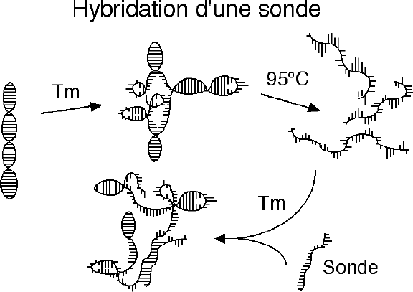

**Figure 1** : l’Hybridation d’une sondes. (Raisonnier A, 2006)

L’hybridation d’une sonde marquée (atomes radioactifs, radicaux fluorescents ou ligands spécifiques) sur un ADN dénaturé permet de marquer spécifiquement tous les fragments de cet ADN dont la séquence est complémentaire de la sonde.

# Marquage et suivi des acides nucléiques

Le marquage est principalement employé dans toutes les techniques qui utilisent une sonde (hybridation, Northern,Southen Blot …..). On distingue le marquage dit « chaud » utilisant des isotopes radioactifs, et les marquages « froids » qui utilisent des molécules aux propriétés fluorescentes, luminescentes. Ces dernières sont de plus en plus employées car plus pratiques.

**5.1- Marquage radioactif « chaud »**

On distingue plusieurs méthodes selon la localisation du marquage (extrémités ou interne à la molécule) et selon la nature de la séquence marquée (simple ou double brin). On dispose de plusieurs isotopes radioactifs qu’on pourra incorporer dans la sonde. On peut utiliser : 32P, 35S, 14C, 3H

Le Phosphore 32 est le radioisotope le plus utilisé. Incorporé dans la sonde enzymatiquement au moyen d'un ou plusieurs nucléotides triP radiomarqués. On peut aussi réaliser un marquage en 5' : avec la T4 polynucléotide kinase. La radioactivité est aussi utile pour le marquage des oligonucléotides de synthèse.

# 5.1.1 Le marquage des sondes double brins

1. **Marquage par amorçage au hasard (Random Printing) :**

Très employé dans les laboratoires pour par exemple les Southern et Northern Blot, il permet d'obtenir des activités spécifiques plus élevées, nécessaires pour détecter un gène.

Dans cette technique de marquage, les deux brins d’ADN de la sonde sont préalablement séparés par chauffage suivi d’un refroidissement brutal. Puis, on ajoute un mélange d’oligonucléotides (hexanucléotides) de synthèse correspondant à toutes les combinaisons mathématiquement possibles (soit 46 = 4096 nucléotides). Ces oligonucléotides vont s’hybrider avec la sonde pour une partie d’entre eux. Ces oligonucléotides fixés vont servir

d’amorces au fragment de Klenow de l’ADN polymérase I qui va reconstituer l’intégrité des deux fragments en présence de désoxynucléosides triphosphates marqués au 32P. Des ADN polymérases par exemple dérivée du phage T7 sont actuellement les plus utilisées.

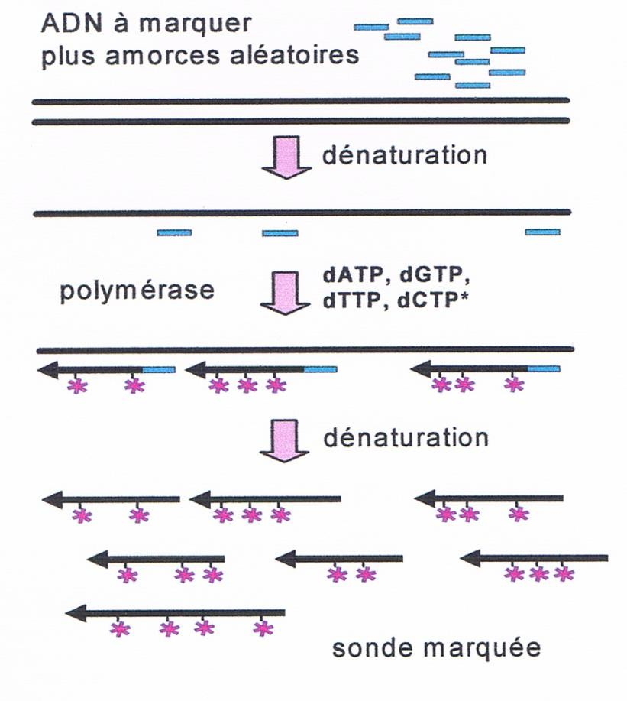

**Figure 2 : Marquage par élongation d’amorces aléatoires (random priming).** L’ADN à marquer est dénaturé, puis hybridé à in mélange d’héxa- ou de nonanucléotides synthétiques de séquence aléatoitre. Ces oligonucléotides, présents à haute concentration, servent d’amorce à une réaction de polymérisation en présence du fragment de Klenow de l’ADN polyméraseI et de désoxynucléotides triphosphate, dont l’un au moins est marqué.

# Marquage en 3' ou en 5’:

Pour un marquage en 3’ on peut utiliser : une ADN polymérase (fragment de Klenow, T4 ADN pol., Taq pol., transcriptase reverse), une exonucléase, ou une terminal transférase.

L’ADN peut être marqué à son extrémité 5’ à l’aide d’une kinase, par exemple, la T4 polynucléotide kinase extraite d’*E. coli* infecté par le bactériophage T4. En présence d’ATP avec du 32P en position γ ou [32P]g-ATP, il est possible d’échanger le groupement 5’- phosphate présent sur le fragment d’ADN avec le phosphate radio-actif en position g sur l’ATP. Cette méthode est générale. Elle est plus efficace si les extrémités 5’- sont préalablement déphosphorylées, par exemple par l’action d’une phosphatase alcaline.

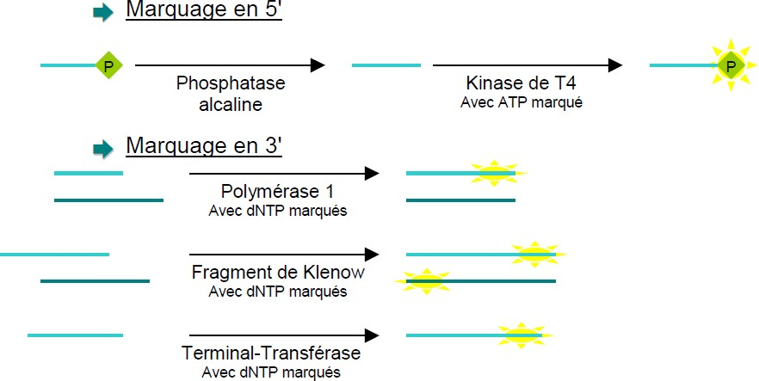

**Figure 3** : Marquage radioactif des sondes en 5’ et 3’

# Marquage par translation de coupure (Nick Translation) :

utilise 2 enzymes :

*DNAseI dans des conditions ménagées pour générer quelques coupures simples brin dans le fragment d'intérêt

*DNA pol.I pour dégrader l'ADN dans le sens 5'-3' au niveau de ces coupures et re- polymériser en présence d'un nucléotide chaud « nucléotide qui porte un marquage radioactif ».

On digère le fragment d’ADN par la DNase I de *E. coli* qui coupe après les pyrimidines, mais d’une façon ménagée de façon à ne faire que quelques coupures au hasard sur le fragment. Ces coupures sur un seul des brins sont appelées des nicks, elles libèrent des extrémités 5’ OH à l’intérieur du fragment. La réparation des coupures réalisées par la Dnase I nécessite l’action de l’ADN polymérase I en présence de désoxynucléosides triphosphates marqués au phosphore radioactif (32P). Les désoxynucléosides triphosphates utilisés sont marqués en position alpha au 32P. Cette technique est appelée "technique de nick translation ".

La difficulté de cette méthode est de réaliser la digestion ménagée pour initier la polymérisation. Si la digestion est trop forte, il y a trop de nick, certains se trouvent à proximité l’un de l’autre sur les deux brins et on obtient uniquement des petits morceaux d’ADN, si elle est trop faible, un grand nombre de molécules ne sont pas marquées. De plus l’activité 5’-3’ exonucléase de l’ADN polymérase I attaque le fragment d’ADN par l’extrémité et on obtient un raccourcissement du fragment. Cette méthode « historique » n’est plus utilisée et a été remplacée par le « Ramdom printing »

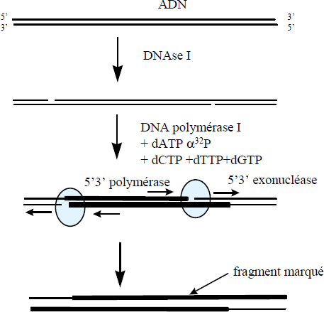

**Figure 4** : Marquage par translation de coupure (Nick Translation).

**Remarque** : Les sondes radioactives présentent de nombreux inconvénients :

* nécessité de se protéger du rayonnement émis.
* Décroissance rapide du P32, d’ou un besoin de marquer les sondes fréquemment. Pour pallier à ces inconvénients, on peut utiliser les sondes« froides ».

# 5.2- Marquages froids (fluorescence ; colorimétrie ; chimioluminescence) 5.2.1- Marquage indirect

Les deux types de marquage froid les plus souvent utilisés sont les marquages à la biotine et à la streptavidine. Ces deux composés sont fixés sur un nucléotide, lui-même incorporé à la sonde.

Ce marquage est appelé colorimétrique (Colorants : biotine, digoxygénine, fluoresceine) Exemple : l’ADN cible est fixé sur une membrane et les sondes sont biotinylées. La détection est réalisée par ajout d’un complexe streptavidine-HRP (HorseRadish peroxidase ou Peroxydase de Raifort), l’enzyme permettant l’oxydation d’un chromogène. La mesure du signal est réalisée par colorimétrie.

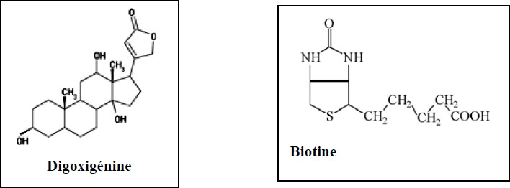

**Figure** : Structure de la Digoxigénine et la Biotine

# La détection des sondes froides

La biotine est détectée avec de la streptavidine.

on utilise des protéines de fusion pour les détecter. L'anticorps ou la streptavidine sont couplés avec une protéine ayant une activité enzymatique facilement détectable comme la phosphatase alcaline ou la péroxydase.

# 5.2.2- Marquage direct « Fluorophore »

Le nucléotide portant le marqueur est incorporé directement.

Groupe chimique qui fluoresce quand il est exposé à une longueur d’onde donnée : Fluorescéïne, Cy5, Cy3, Rhodamine, Texas Red**.**